**WEB TECHNOLOGY LAB ASSIGNMENT-9**

**Problem: Create three MySQL database tables and write php scripts to read, insert & delete data through web interface.**

**config.php**

<?php

define('DB_SERVER', 'localhost');

define('DB_USERNAME', 'root');

define('DB_PASSWORD', '');

define('DB_NAME', 'mydb');

$link = mysqli_connect(DB_SERVER, DB_USERNAME, DB_PASSWORD, DB_NAME);

if($link === false)

{

    die("Error: Couldn't Connect Now".mysqli_connect_error());

}

?>

**Index.php**

<?php

    include 'config.php';

?>

<!DOCTYPE html>

<html lang="en">

<head>

    <title>Document</title>

    <link rel="stylesheet" href="https://maxcdn.bootstrapcdn.com/bootstrap/3.4.0/css/bootstrap.min.css">

</head>

<body>

    <div class="container">

    <h2>CS-A student records</h2>

    <table class="table">

        <thead>

            <th>RollNo</th>

            <th >Name</th>

            <th>Email</th>

            <th>Phone no.</th>

            <th>Action</th>

        </thead>

            <?php

                $sql = "SELECT * FROM csa";

                $result = $link->query($sql);

                $num = mysqli_num_rows ( $result );

                for ($x = 0; $x < $num; $x++) {

                    $row = mysqli_fetch_array($result); ?>

                    <tr >

                        <td><?php echo $row['RollNo']; ?> </td>

                        <td><?php echo $row['Name']; ?></td>

                        <td><?php echo $row['Email']; ?> </td>

                        <td><?php echo $row['Ph']; ?></td>

                        <td>

                            <a href="Update.php?roll=<?php echo $row['RollNo']; ?>&table=csa">Edit</a>

                            ||

                            <a href="Delete.php?roll=<?php echo $row['RollNo']; ?>&table=csa">Delete</a>

                        </td>

                    </tr>

            <?php } ?>

        </table>

        <a href="Insert.php?roll=<?php echo $row['RollNo']; ?>&table=csa"?>Insert</a>

    <br><br>

    <h2>CS-B student records</h2>

    <table class="table">

        <thead>

            <th>RollNo</th>

            <th >Name</th>

            <th>Email</th>

            <th>Phone no.</th>

            <th>Action</th>

        </thead>

            <?php

                $sql = "SELECT * FROM csb";

                $result = $link->query($sql);

                $num = mysqli_num_rows ( $result );

                for ($x = 0; $x < $num; $x++) {

                    $row = mysqli_fetch_array($result); ?>

                    <tr >

                        <td><?php echo $row['RollNo']; ?> </td>

                        <td><?php echo $row['Name']; ?></td>

                        <td><?php echo $row['Email']; ?> </td>

                        <td><?php echo $row['Ph']; ?></td>

                        <td>

                            <a href="Update.php?roll=<?php echo $row['RollNo']; ?>&table=csb">Edit</a>

                            ||

                            <a href="Delete.php?roll=<?php echo $row['RollNo']; ?>&table=csb">Delete</a>

                        </td>

                    </tr>

            <?php } ?>

        </table>

        <a href="Insert.php?roll=<?php echo $row['RollNo']; ?>&table=csb"?>Insert</a>

    <br><br>

    <h2>CS-C student records</h2>

    <table class="table">

        <thead>

            <th>RollNo</th>

            <th >Name</th>

            <th>Email</th>

            <th>Phone no.</th>

            <th>Action</th>

        </thead>

            <?php

                $sql = "SELECT * FROM csc";

                $result = $link->query($sql);

                $num = mysqli_num_rows ( $result );

                for ($x = 0; $x < $num; $x++) {

                    $row = mysqli_fetch_array($result); ?>

                    <tr >

                        <td><?php echo $row['RollNo']; ?> </td>

                        <td><?php echo $row['Name']; ?></td>

                        <td><?php echo $row['Email']; ?> </td>

                        <td><?php echo $row['Ph']; ?></td>

                        <td>

                           <a href="Update.php?roll=<?php echo $row['RollNo']; ?>&table=csc">Edit</a>

                                ||

                            <a href="Delete.php?roll=<?php echo $row['RollNo']; ?>&table=csc">Delete</a>

                        </td>

                    </tr>

            <?php } ?>

        </table>

        <a href="Insert.php?roll=<?php echo $row['RollNo']; ?>&table=csc"?>Insert</a>

    </body>

</html>

**Insert.php**

<?php

    include "config.php";

    $roll = $_GET['roll'];

    $table = $_GET['table'];

?>

<!DOCTYPE html>

    <head>

        <title>Document</title>

        <link rel="stylesheet" href="https://maxcdn.bootstrapcdn.com/bootstrap/3.4.0/css/bootstrap.min.css">

    </head>

    <body>

        <div class="container">

       <h2>Insert new student</h2>

       <form method="POST">

        <table class="table">

                <tr>

                    <td>Roll no.</td>

                    <td><input type='number' name='roll'></td>

                </tr>

                <tr>

                    <td>Name</td>

                    <td><input name='name'></td>

                </tr>

                <tr>

                    <td>Email</td>

                    <td><input name='email'></td>

                </tr>

                <tr>

                    <td>Ph no</td>

                    <td><input type=number name='ph'></td>

                </tr>

                <tr>

                    <td></td>

                    <td><button name="Insert" type="submit">Insert</button></td>

                </tr>

            </table>

        </form>

    </body>

</html>

<?php

if(isset($_POST['Insert']))

{

    $roll = $_POST['roll'];

    $name = $_POST['name'];

    $email = $_POST['email'];

    $ph = $_POST['ph'];

    $sql = "INSERT into ".$table." (rollno, name, email, ph) values('$roll', '$name', '$email', '$ph')" ;

    $result = $link->query($sql);

    if ($result == TRUE)

    {

        header("Location: Index.php");

    }

    else

    {

        echo "Error in updating record.";

    }

}

?>

**Update.php**

<?php

    include "config.php";

    $roll = $_GET['roll'];

    $table = $_GET['table'];

    $sql = "SELECT * FROM ".$table." where rollno=".$roll;

    $result = $link->query($sql);

    $row = mysqli_fetch_array($result);

?>

<!DOCTYPE html>

    <head>

        <title>Document</title>

        <link rel="stylesheet" href="https://maxcdn.bootstrapcdn.com/bootstrap/3.4.0/css/bootstrap.min.css">

    </head>

    <body>

        <div class="container">

       <h2>User Update Form</h2>

       <form method="POST">

        <table class="table">

                <tr>

                    <td>Name</td>

                    <td><input name='name' value='<?php echo $row['Name'];?>'></td>

                </tr>

                <tr>

                    <td>Email</td>

                    <td><input name='email' value=<?php echo $row['Email'];?>></td>

                </tr>

                <tr>

                    <td>Ph no</td>

                    <td><input type=number name='ph' value=<?php echo $row['Ph'];?>></td>

                </tr>

                <tr>

                    <td></td>

                    <td><button name="update" type="submit">Update</button></td>

                </tr>

            </table>

        </form>

    </body>

</html>

<?php

if(isset($_POST['update']))

{

    $name = $_POST['name'];

    $email = $_POST['email'];

    $ph = $_POST['ph'];

    $sql = "UPDATE ".$table." SET name='$name', email='$email', ph='$ph' WHERE rollno='$roll'";

    $result = $link->query($sql);

    if ($result == TRUE)

    {

        header("Location: Index.php");

    }

    else

    {

        echo "Error in updating record.";

    }

}

?>

**Delete.php**

<?php

    include "config.php";

    $roll = $_GET['roll'];

    $table = $_GET['table'];

    $sql = "DELETE FROM ".$table." where rollno=".$roll;

    $result = $link->query($sql);

    header("Location: Index.php");

?>

**OUTPUT: -**

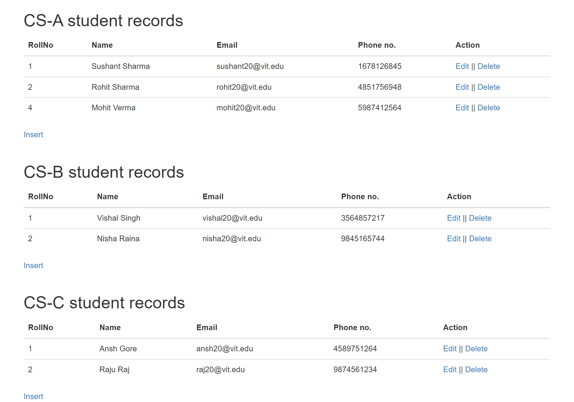

1. **Insertion: Insert a record in CS-B:**

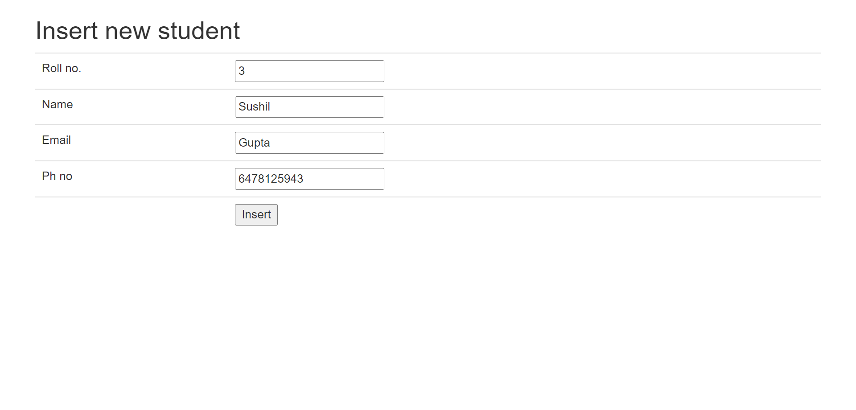

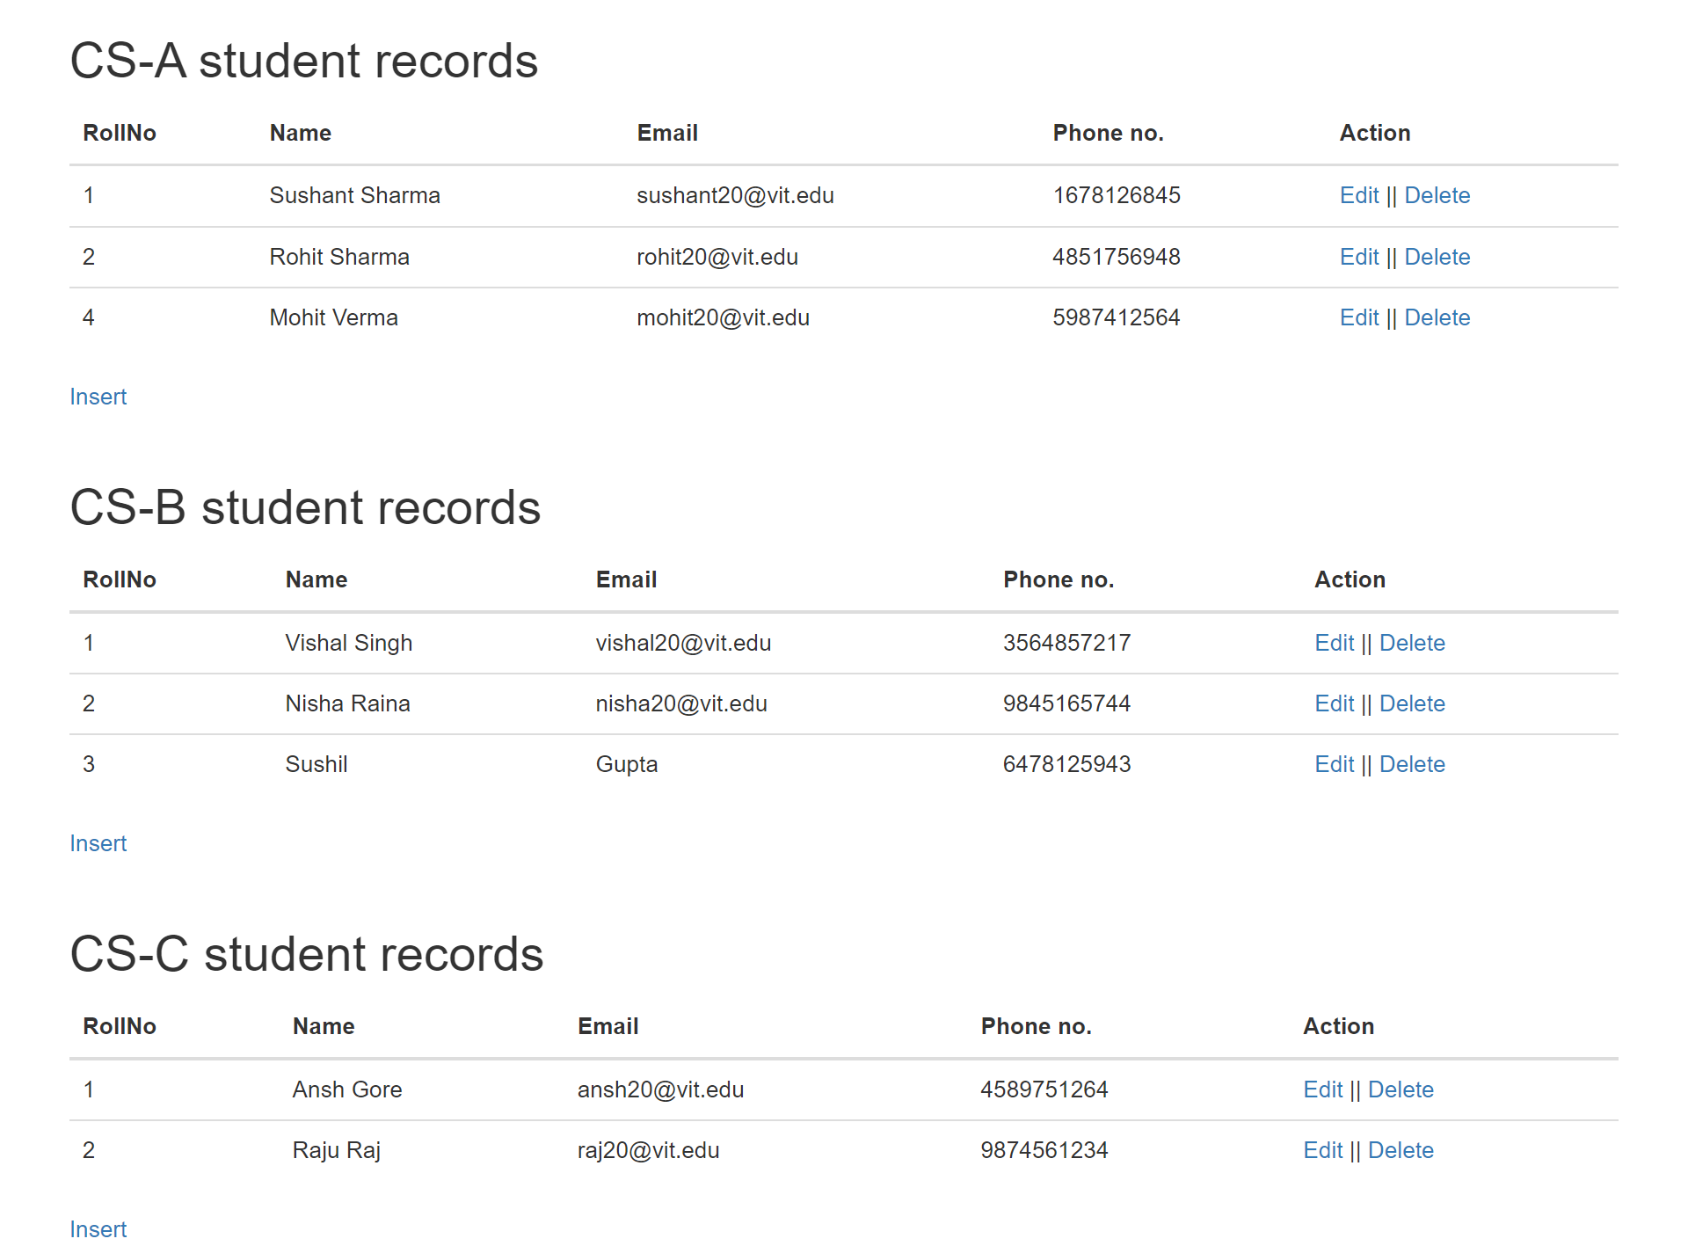

1. **Update: Update phone no. of Sushil Gupta:**

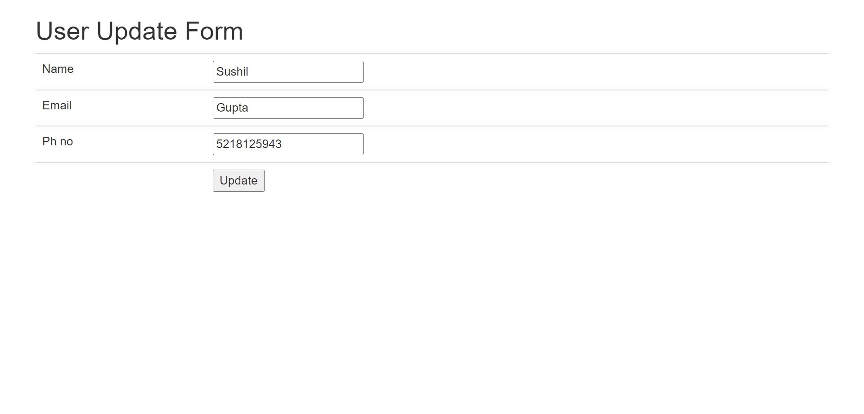

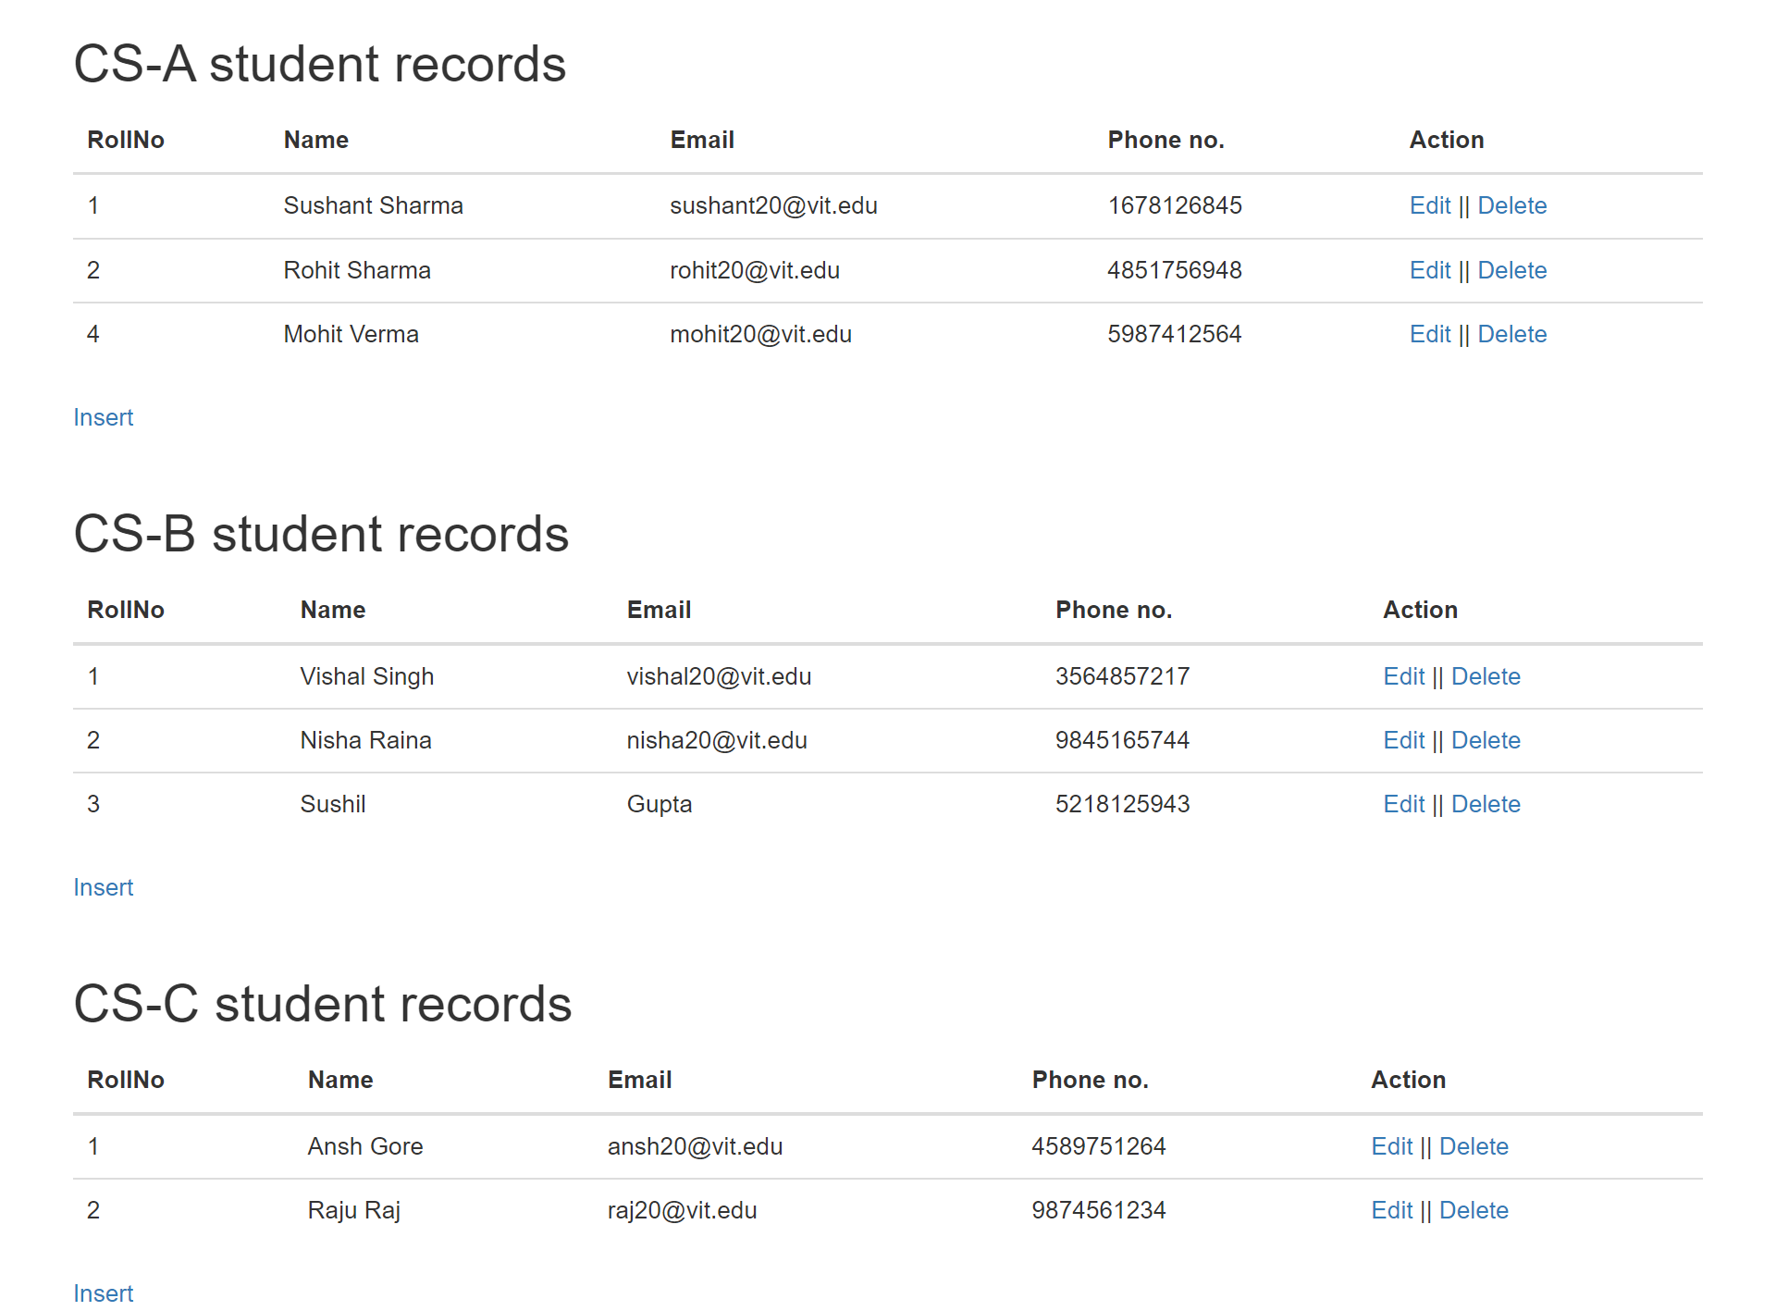

1. **Delete: Delete last record of CS-C:**

